INTRODUCCION.

PROPOSITO.

El presente documento define la especificación de requisitos para el desarrollo de un aplicativo web para la gestión de procesos relacionados con la venta de ropa online. Su objetivo es mejorar la confiabilidad del sistema y optimizar la experiencia del usuario durante la compra y administración de productos.

ALCANCE DE PROYECTO.

El sistema permitirá a los usuarios realizar compras en línea, gestionar inventarios, procesar pagos de forma segura e integrar recomendaciones de productos según el clima. Además, incluirá funciones de registro de clientes, seguimiento de pedidos y una interfaz optimizada para dispositivos móviles.

OBJETIVO GENERAL.

Desarrollar una **aplicación móvil** para la gestión de procesos relacionados con la venta de ropa online con el fin de mejorar la confiabilidad del sistema y la experiencia del usuario en dispositivos móviles.

OBJETIVOS ESPECIFICOS.

1. Implementar un sistema de **encriptación** para proteger los datos personales y financieros de los clientes.
2. Garantizar la **autenticidad** de los productos ofrecidos mediante la verificación de proveedores y la calidad de las prendas.
3. Ofrecer múltiples opciones de **pago seguras**, como tarjetas de crédito, Stripe y PayPal, para brindar tranquilidad a los clientes al realizar sus compras.
4. Establecer una comunicación constante con los clientes a través de **notificaciones push** y correos electrónicos para informarles sobre el estado de sus pedidos y garantizarles que su información está protegida.
5. Optimizar la interfaz de usuario para garantizar una **experiencia fluida en dispositivos móviles**, tanto en **Android** como en **iOS**.

PLANTEAMIENTO DEL PROBLEMA Y PREGUNTA PROBLEMA.

Ante la falta de información de una aplicación web a los usuarios, la inseguridad y confianza por parte de los clientes sobre los pequeños componentes, se implementará una interfaz que agilizará la venta de ropa.

¿De qué manera podemos crear una interfaz fácil de usar y amigable que haga que los usuarios se sientan seguros y confiados al comprar ropa en nuestra página web?

ALCENCE DEL PROYECTO.

El proyecto de la página web para la tienda de ropa GRAVITY implicaría crear un sitio en línea atractivo y fácil de usar. Esto incluiría mostrar los productos de manera detallada, permitir compras seguras, aceptar diferentes métodos de pago y asegurar que la página se vea bien en celulares. También se consideraría agregar funciones como seguimiento de pedidos, registro de clientes y maneras de promocionar la tienda en internet.

JUSTIFICACIÓN.

La razón para crear una página web para la empresa GRAVITY es adaptarse a la forma en que la gente compra actualmente, ofrecer comodidad a los clientes al permitirles comprar desde cualquier lugar, expandir el alcance del negocio más allá de la tienda física y brindar una experiencia de compra más atractiva y emocionante. Además, tener presencia en línea ayuda a competir de manera efectiva en un mercado que cada vez más se mueve hacia lo digital.

REQUERIMIENTOS FUNCIONALES.

|  |  |
| --- | --- |
| **IDENTIFICACION DEL**  **REQUERIMIENTO** | RF01 |
| **NOMBRE DEL**  **REQUERIMIENTO** | Registro de Usuario. |
| **CARACTERISTICAS** | Los usuarios podrán registrarse en la página web y app móvil |
| **DESCRIPCION DEL**  **REQUERIMIENTO** | Los usuarios tendrán la opción de registrarse proporcionando detalles esenciales como Nombre  Completo, Correo Electrónico y Contraseña. Se verificará la autenticidad del correo electrónico durante el proceso de registro. |
| **REQUERIMIENTO NO**  **FUNCIONAL** | * RNF01 * RNF02 * RNF03 * RNF04 * RNF05 * RNF06 |
| **ALTA** |  |

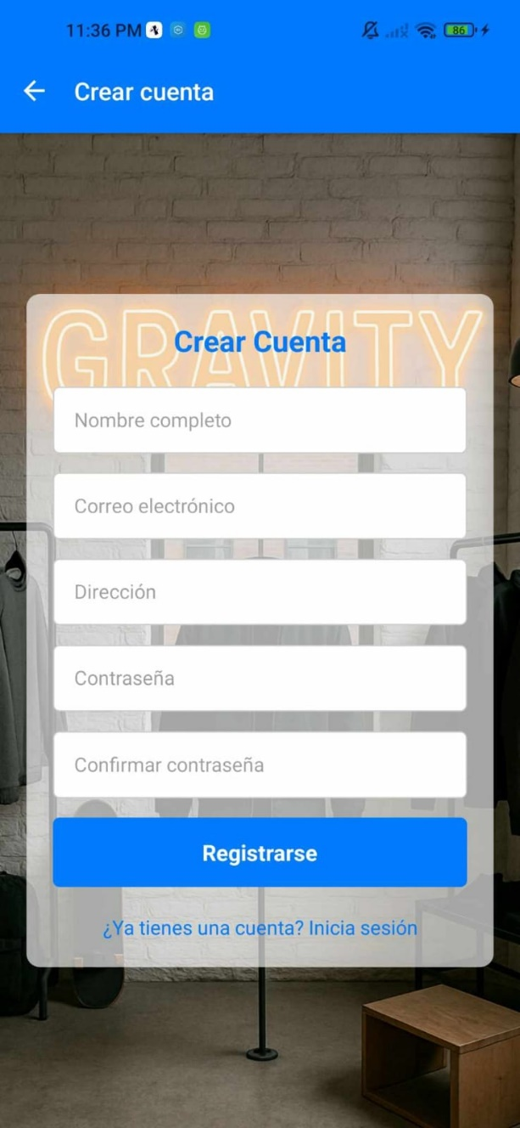

|  |  |
| --- | --- |
| **IDENTIFICACION DEL**  **REQUERIMIENTO** | RF02 |
| **NOMBRE DEL**  **REQUERIMIENTO** | Búsqueda de Productos. |
| **CARACTERISTICAS** | El usuario tendrá la opción de hacer su búsqueda del producto que desee. |
| **DESCRIPCION DEL**  **REQUERIMIENTO** | El sistema ofrecerá una herramienta de búsqueda que posibilitará a los usuarios ubicar productos según su categoría como sudaderas, tenis y chaquetas. |
| **REQUERIMIENTO NO**  **FUNCIONAL** | * RNF01 * RNF02 * RNF03 * RNF04 * RNF05 * RNF06 |
| **ALTA** |  |

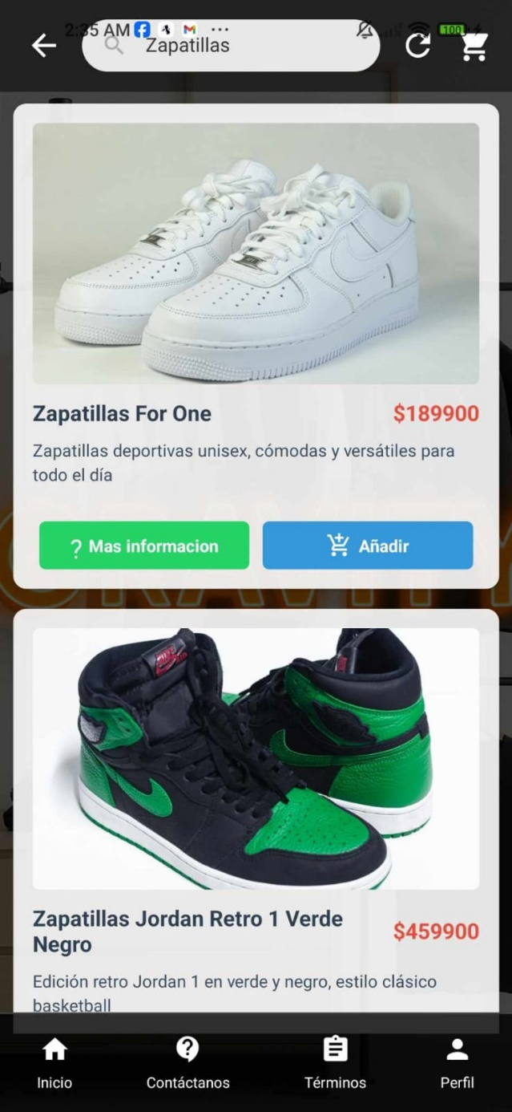

|  |  |
| --- | --- |
| **IDENTIFICACION DEL**  **REQUERIMIENTO** | RF03 |
| **NOMBRE DEL**  **REQUERIMIENTO** | Autentificación de Usuario. |
| **CARACTERISTICAS** | El usuario tendrá que iniciar sesión para acceder. |
| **DESCRIPCION DEL**  **REQUERIMIENTO** | Los usuarios podrán acceder al sistema utilizando un correo electrónico y contraseña validados. Se verificará la veracidad de las credenciales ingresadas antes de conceder acceso a las distintas áreas del sistema. |
| **REQUERIMIENTO NO**  **FUNCIONAL** | * RNF01 * RNF02 * RNF03 * RNF04 * RNF05 * RNF06 |
| **ALTA** |  |

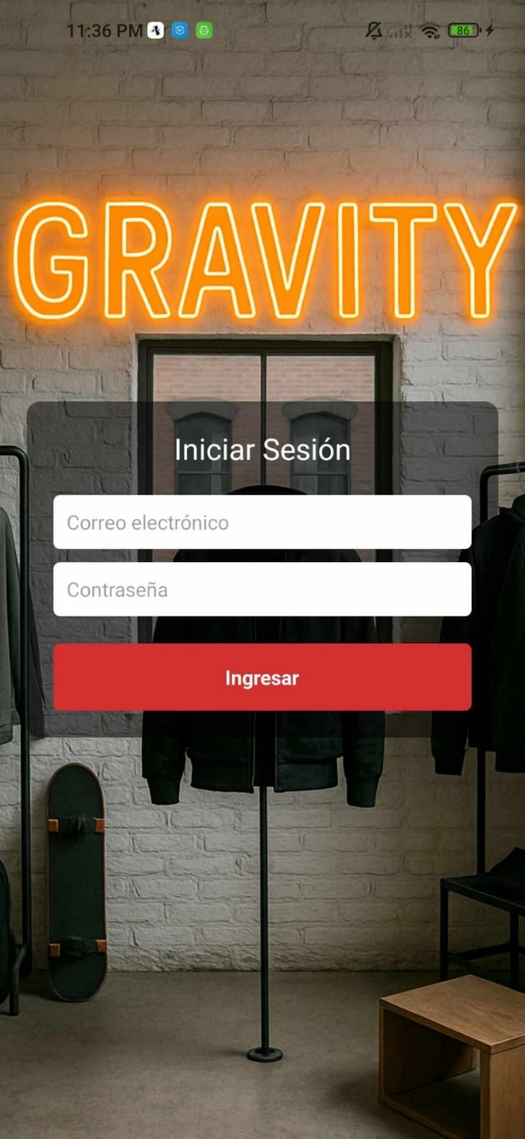

|  |  |
| --- | --- |
| **IDENTIFICACION DEL**  **REQUERIMIENTO** | RF04 |
| **NOMBRE DEL**  **REQUERIMIENTO** | Visualización de Detalles del Producto. |
| **CARACTERISTICAS** | Cada usuario tendrá la capacidad de ver cada articulo disponible. |
| **DESCRIPCION DEL**  **REQUERIMIENTO** | El sistema exhibirá información detallada de los productos, incluyendo su denominación, descripción, costo, imágenes, disponibilidad tallas, variedad de colores, entre otros. |
| **REQUERIMIENTO NO**  **FUNCIONAL** | * RNF01 * RNF02 * RNF03 * RNF04 * RNF05 * RNF06 |
| **ALTA** |  |

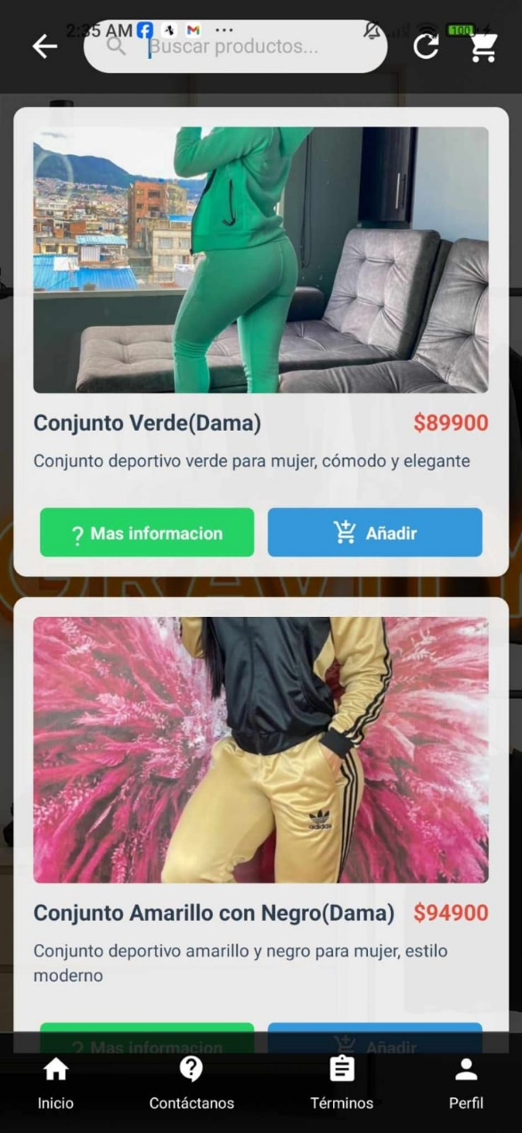

|  |  |
| --- | --- |
| **IDENTIFICACION DEL**  **REQUERIMIENTO** | RF05 |
| **NOMBRE DEL**  **REQUERIMIENTO** | Confirmación de Compra. |
| **CARACTERISTICAS** | Después de completar el pago, los usuarios obtendrán una confirmación de su compra. |
| **DESCRIPCION DEL**  **REQUERIMIENTO** | Después de la transacción, el sistema desplegará una confirmación de compra que resumirá los artículos adquiridos, el reporte total abonado, la dirección para el envió y la estimación de fecha de entrega. |
| **REQUERIMIENTO NO**  **FUNCIONAL** | * RNF01 * RNF02 * RNF03 * RNF04 * RNF05 * RNF06 |
| **ALTA** |  |

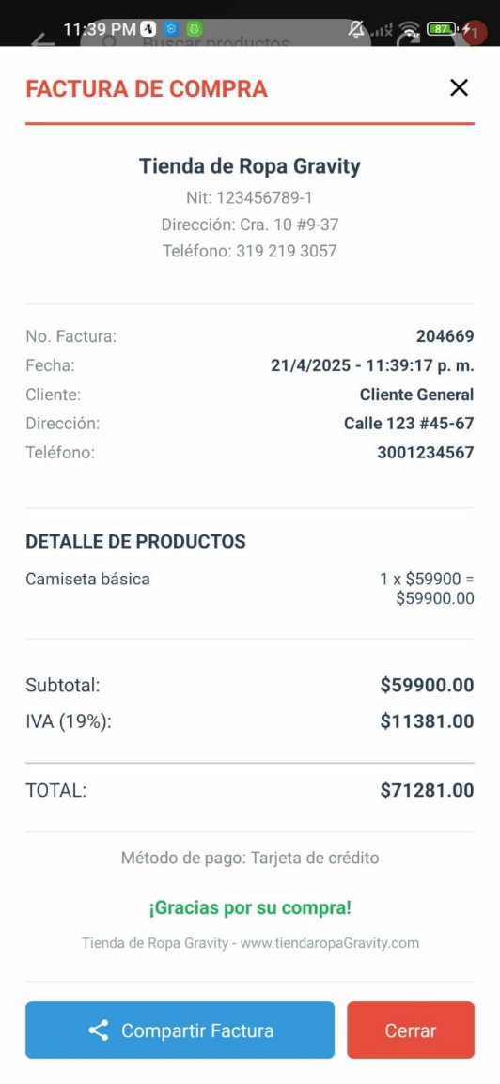

|  |  |
| --- | --- |
| **IDENTIFICACION DEL**  **REQUERIMIENTO** | RF06 |
| **NOMBRE DEL**  **REQUERIMIENTO** | Proceso de Pago. |
| **CARACTERISTICAS** | Los usuarios obtendrán la opción de efectuar el pago por los productos seleccionados en el carrito de compras. |
| **DESCRIPCION DEL**  **REQUERIMIENTO** | El sistema ofrecerá métodos de pago seguros y fiables, como transferencia bancaria, tarjeta, PSE entre otros. Se requerirá al usuario que proporcione los datos necesarios para llevar a cabo la transacción de manera completa. |
| **REQUERIMIENTO NO**  **FUNCIONAL** | * RNF01 * RNF02 * RNF03 * RNF04 * RNF05 * RNF06 |
| **ALTA** |  |

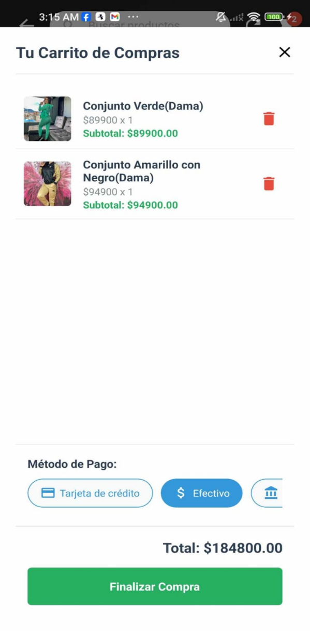

|  |  |
| --- | --- |
| **IDENTIFICACION DEL**  **REQUERIMIENTO** | RF07 |
| **NOMBRE DEL**  **REQUERIMIENTO** | Gestionar Usuario. |
| **CARACTERISTICAS** | El administrador podrá eliminar o actualizar datos del usuario. |
| **DESCRIPCION DEL**  **REQUERIMIENTO** | El administrador podrá modificar información personal y funcionalidades del usuario(cliente) en el sistema si asi lo requiere. |
| **REQUERIMIENTO NO**  **FUNCIONAL** | * RNF01 * RNF02 * RNF03 * RNF04 * RNF05 * RNF06 |
| **ALTA** |  |

REQUERIMIENTOS NO FUNCIONALES.

|  |  |
| --- | --- |
| **IDENTIFICACION DEL**  **REQUERIMIENTO** | RNF1 |
| **NOMBRE DEL**  **REQUERIMIENTO** | Disponibilidad. |
| **CARACTERISTICAS** | Los usuarios deben poder acceder al sistema en cualquier momento y desde cualquier lugar. |
| **DESCRIPCION DEL**  **REQUERIMIENTO** | Para asegurar que el servicio este siempre disponible se empleara una distribución de tiempos en el cual se programaran unos intervalos mínimos de inactividad para realizar el respectivo mantenimiento. |
| **REQUERIMIENTO NO**  **FUNCIONAL** | * RNF01 * RNF02 * RNF03 * RNF04 * RNF05 * RNF06 |
| **ALTA** |  |

|  |  |
| --- | --- |
| **IDENTIFICACION DEL**  **REQUERIMIENTO** | RNF02 |
| **NOMBRE DEL**  **REQUERIMIENTO** | Usabilidad. |
| **CARACTERISTICAS** | La interfaz estará diseñada para ser amigable y facilitar la experiencia del usuario. |
| **DESCRIPCION DEL**  **REQUERIMIENTO** | La interfaz de usuario será fácil de usar y centrada en la experiencia del usuario, reduciendo al mínimo la cantidad de pasos requeridos para realizar acciones y ofreciendo retroalimentación clara en todo momento. |
| **REQUERIMIENTO NO**  **FUNCIONAL** | * RNF01 * RNF02 * RNF03 * RNF04 * RNF05 * RNF06 |
| **ALTA** |  |

|  |  |
| --- | --- |
| **IDENTIFICACION DEL**  **REQUERIMIENTO** | RNF03 |
| **NOMBRE DEL**  **REQUERIMIENTO** | Seguridad. |
| **CARACTERISTICAS** | Es imperativo que el sistema asegure la protección de la información del usuario. |
| **DESCRIPCION DEL**  **REQUERIMIENTO** | El sistema incorporara una seguridad, como el cifrado de datos, la autenticidad de dos pasos y el cumplimiento de normas de seguridad, para las transacciones o pagos con tarjeta. |
| **REQUERIMIENTO NO**  **FUNCIONAL** | * RNF01 * RNF02 * RNF03 * RNF04 * RNF05 * RNF06 |
| **ALTA** |  |

|  |  |
| --- | --- |
| **IDENTIFICACION DEL**  **REQUERIMIENTO** | RNF04 |
| **NOMBRE DEL**  **REQUERIMIENTO** | Escalabilidad. |
| **CARACTERISTICAS** | El sistema deberá tener la capacidad de expandirse para gestionar un aumento en la cantidad de usuarios y operaciones. |
| **DESCRIPCION DEL**  **REQUERIMIENTO** | La estructura del sistema se diseñará para expandirse, lo que facilitará la incorporación de recursos adicionales cuando sea requerido para atender el incremento de la demanda. |
| **REQUERIMIENTO NO**  **FUNCIONAL** | * RNF01 * RNF02 * RNF03 * RNF04 * RNF05 * RNF06 |
| **ALTA** |  |

|  |  |
| --- | --- |
| **IDENTIFICACION DEL**  **REQUERIMIENTO** | RNF05 |
| **NOMBRE DEL**  **REQUERIMIENTO** | Seguridad del Pago. |
| **CARACTERISTICAS** | Es esencial que el sistema asegure la protección de las transacciones de pago. |
| **DESCRIPCION DEL**  **REQUERIMIENTO** | Para asegurar la confidencialidad de la información de pago durante la transferencia, se emplearán protocolos de seguridad convencionales. Además, se seguirán estrictamente los estándares de seguridad de la industria para la gestión de datos de tarjetas crédito. |
| **REQUERIMIENTO NO**  **FUNCIONAL** | * RNF01 * RNF02 * RNF03 * RNF04 * RNF05 * RNF06 |
| **ALTA** |  |

|  |  |
| --- | --- |
| **IDENTIFICACION DEL**  **REQUERIMIENTO** | RNF06 |
| **NOMBRE DEL**  **REQUERIMIENTO** | Rendimiento. |
| **CARACTERISTICAS** | El sistema debe ser ágil y eficaz al procesar solicitudes. |
| **DESCRIPCION DEL**  **REQUERIMIENTO** | Sel llevara acabo pruebas de carga y rendimiento para asegurar que el sistema pueda gestionar sin inconvenientes, sin experimentar una disminución notable en su eficacia. |
| **REQUERIMIENTO NO**  **FUNCIONAL** | * RNF01 * RNF02 * RNF03 * RNF04 * RNF05 * RNF06 |
| **ALTA** |  |

HISTORIAS DE USUARIO.

1. Como usuario, quiero poder filtrar los productos por categorías para encontrar exactamente lo que estoy buscando.
2. Como usuario, quiero poder ver los detalles del producto para así asegurarme del producto que voy a comprar.
3. Como usuario, quiero recibir una confirmación de mi compra y tener seguridad con mi pago para asegurarme de que la transacción se ha completado y no tuve algún inconveniente con el pago.
4. 5.Como usuario quiero poder validar mis datos de inicio de sesión para asegurarme de que el proceso fue exitoso y seguro
5. Como usuario, Quiero registrarme en la página web o en la aplicación móvil, Para poder crear una cuenta y acceder a los servicios de la plataforma.
6. Como usuario registrado, Quiero iniciar sesión con mi correo electrónico y contraseña, Para acceder a mi cuenta y disfrutar de las funcionalidades de la plataforma.
7. Como administrador, Quiero poder actualizar o eliminar la información de los usuarios, Para mantener los datos de los usuarios correctos y actualizados.
8. Como usuario, Quiero poder elegir entre diferentes opciones de envío antes de completar la compra, Para seleccionar la opción que mejor se ajuste a mis necesidades de tiempo y costo.
9. Como usuario, Quiero recibir notificaciones sobre ofertas y promociones de productos, Para aprovechar descuentos y promociones especiales cuando busco productos.